市场监管总局离退办开展
“金秋食养·乐学控重”线上答题活动
信息来源：离退办

为深入贯彻落实总局党组对离退休干部的关心关怀，进一步增强老同志健康意识，倡导科学饮食和合理控重理念，市场监管总局离退办以“金秋食养·乐学控重”为主题，于2025年8月5日至9月7日组织开展了“2025年金秋食养控重乐答”线上答题活动，共有488位老同志参与，其中满分答卷274人，占比42%，广受老同志好评。
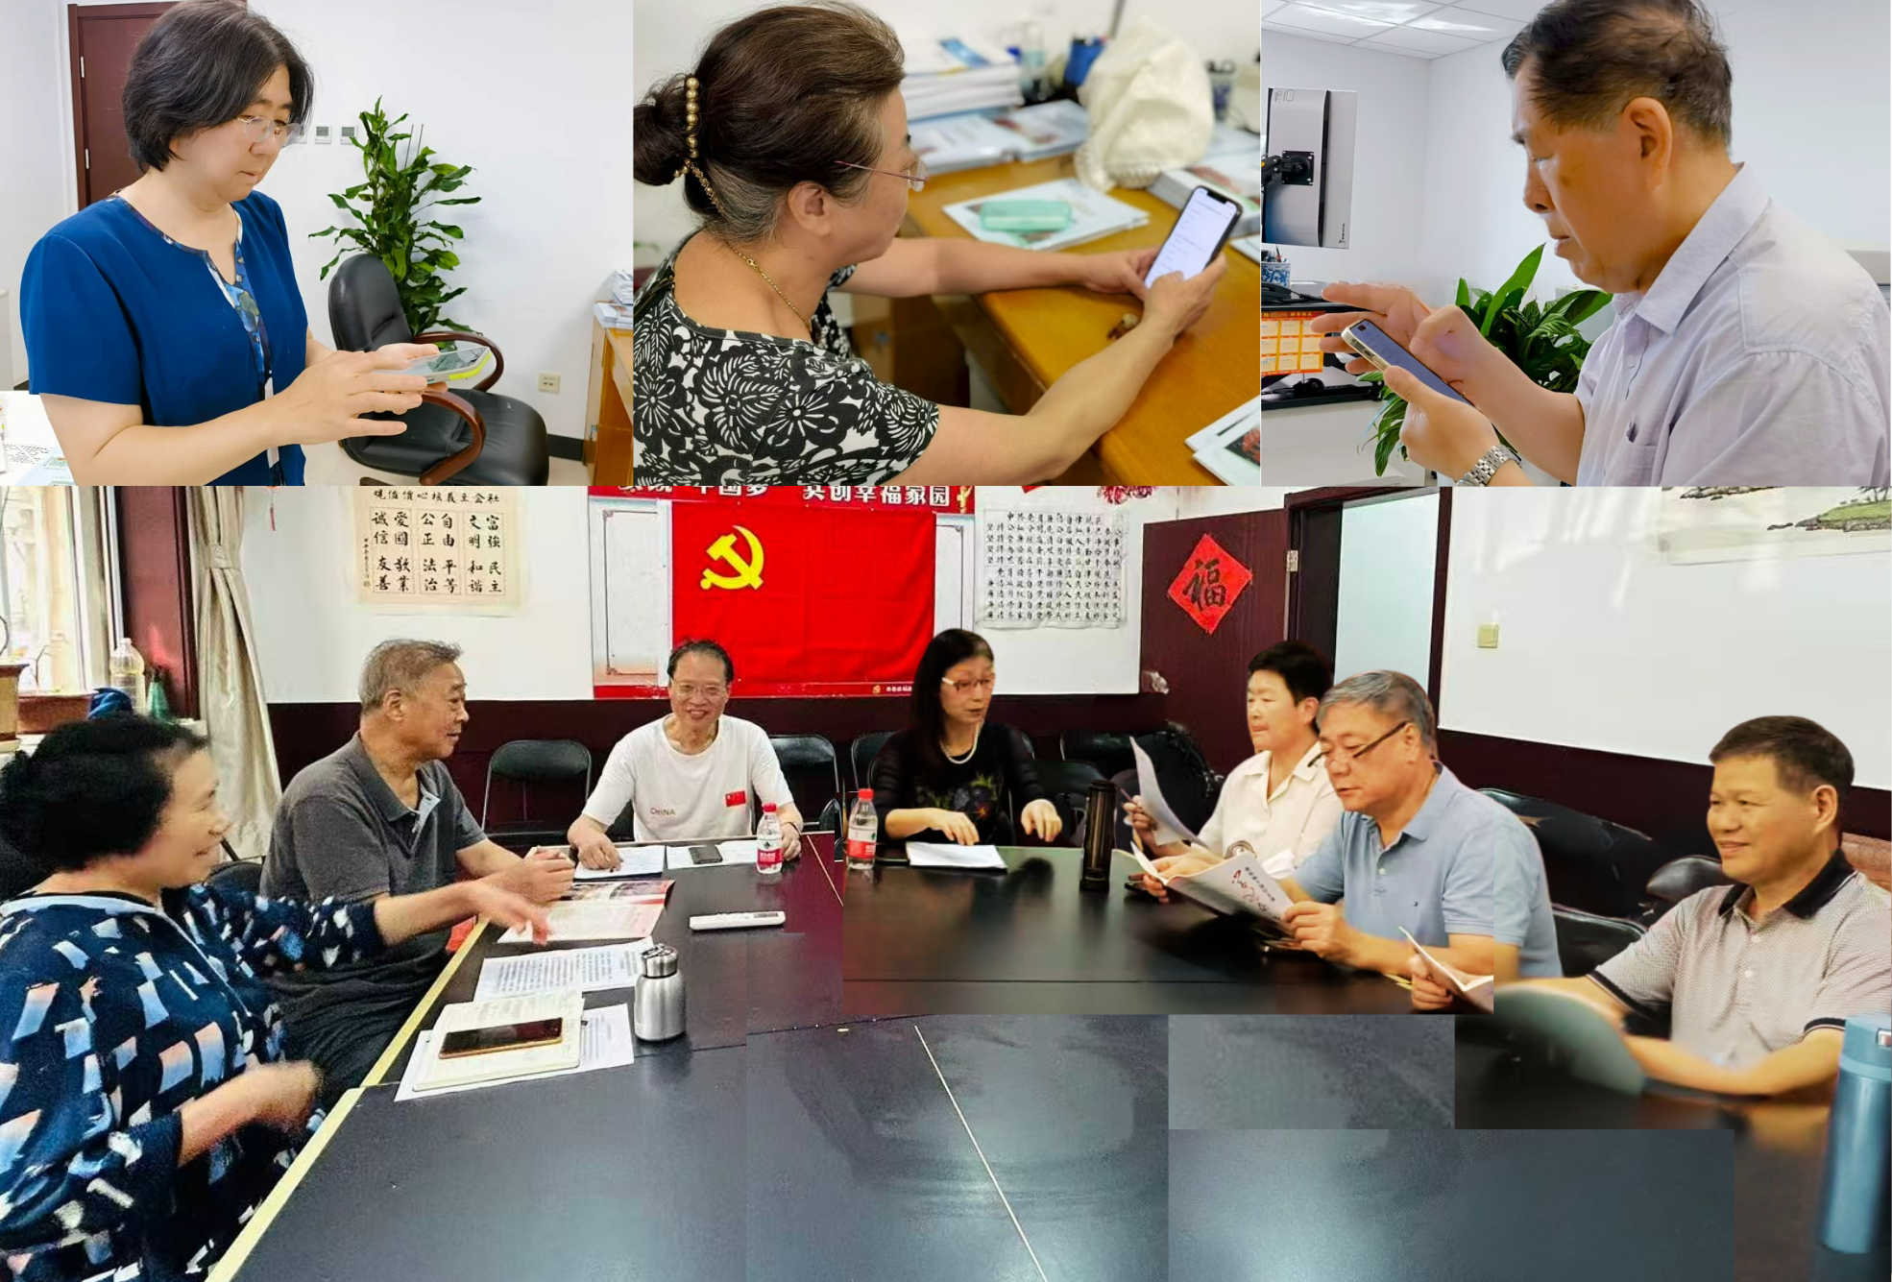
本次活动依托微信小程序平台进行，扫码即可参与，操作简便。题目紧扣国家卫生健康委员会办公厅发布的《成人肥胖食养指南（2024年版）》核心要点，涵盖50道题，结合秋季饮食特点与老同志日常生活场景，围绕均衡膳食、控油、控盐、控糖、进食顺序与份量管理、饮品选择、合理作息与适度运动等内容设计；系统提供即时反馈与解析，便于巩固所学、学以致用。
大家普遍反映题目贴近生活、简明实用，以轻松有趣的答题方式学到了实用的食养知识，进一步明确了保持适宜体重对健康生活的重要意义，纷纷表示，活动形式简便、内容实用，真正让学有所获、用有所益，切实感受到组织的温暖与关怀。
下一步，离退办将持续完善线上学习与互动功能，常态化开展“食养控重”主题活动，探索“智慧康养+互助共享”服务模式，持续提升老同志的获得感与幸福感。

